МОСКОВСКИЙ ФИЗИКО-ТЕХНИЧЕСКИЙ ИНСТИТУТ

Измерения расхода затопленной струи

Выполнили:
Зайцев Александр
Бобровский Дмитрий
Дударь Захар

Долгопрудный, 2023
Оглавление
1. Введение 3
1.1. Цель 3
1.2. Задачи 3
2. Теория 4
2.1. Термины и определения. 4
2.2. Физическая система 4
2.3. Экспериментальная установка 6
3. Программа и методика измерений 8
3.1. Методика калибровки шагового двигателя 8
3.2. Методика калибровки датчика давления 8
3.3. Методика измерений 8
3.4. Программа эксперимента 8
4. Обработка данных 9
4.1. Вычисление расхода затопленной струи 9
4.2. Методика обработки данных 12
5. Код программы 12
5.1. Скрипт датчика давления 12
5.2. Скрипт обработки данных 13
6. Эксперимент 15
6.1. Калибровка 15
6.2. Графики давления по сечениям 16
6.3. График зависимости расхода от расстояния до сопла. 16
7. Результаты. 17
8. Вывод 17

Введение

Цель
Цель работы - определить зависимость расхода затопленной струи от расстояния до сопла.

Задачи
Для проведения работы необходимо:
1)Получить и сохранить показания АЦП при выключенном вентиляторе.
2)Измерить давление в струе цифровым манометром с трубкой Пито при включённом вентиляторе.
3)Получить и сохранить показания АЦП при измеренном манометром давлении.
4)Получить и сохранить показания АЦП для сечения на различных расстояниях от сопла.
5)Получить коэффициенты калибровки давления и расстояния, построить графики калибровки.
6)Пересчитать давления в скорости по уравнению Бернулли.
7)Построить общий график скоростей, «центрировать» их.
8)Рассчитать расход в каждом из сечений, нанести его на график скоростей.
9)Построить график зависимости расхода от расстояния до сопла.

Теория

Термины и определения.
Жидкие или газовые струи — потоки жидкости или газа, не имеющие твердых границ. Струи классифицируются по ряду признаков. Прежде всего, различают затопленные и не затопленные струи.
Затопленная струя — течение, которое возникает при истечении в покоящуюся окружающую среду потока жидкости или газа, находящегося в том же фазовом состоянии, что и окружающая среда.
Свободное течение — течение, при котором твердые стенки находятся на большом расстоянии от потока и не оказывают влияния на течение.

Физическая система
Струя жидкости (или газа), попадая в массу окружающей ее жидкости (или газа), постепенно расширяется и, в итоге, рассеивается в жидкости (газе).
Течение в затопленной струе можно разбить на несколько участков, находящихся на различном расстоянии от отверстия, из которого состоит сам поток.
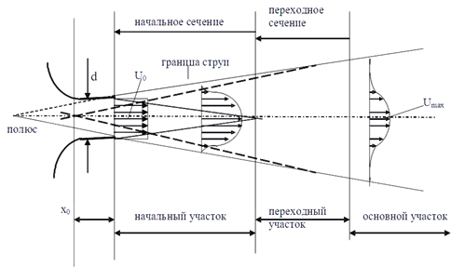
Рисунок 1 - Струя.
Границей является поверхность раздела, отделяющая саму струю от окружающей ее жидкости. Границей струи будем считать точки, в которых отношение скорости к скорости на оси имеет некоторое фиксированное значение. Поверхность струи по границам может быть «взрыхленной».
На границе струи с окружающей неподвижной жидкостью происходит перемешивание между струей и окружающей жидкостью из-за эффекта вязкости и явления диффузии (броуновское движение) в ламинарном течении или интенсивных пульсаций скорости при турбулентном течении. Перемешивание приводит к тому, что между струей и окружающей средой происходит обмен количеством движения, струя тормозит, расширяется и одновременно увлекает с собой часть «внешней» жидкости. Вследствие этих эффектов расход струи увеличивается.
Давление по длине струи сохраняется постоянным и равным давлению в окружающем пространстве. Количество движения струи по длине может меняться только из-за создающихся внешних вихрей и практически не изменяется.

Экспериментальная установка

Рис.2. Экспериментальная установка.
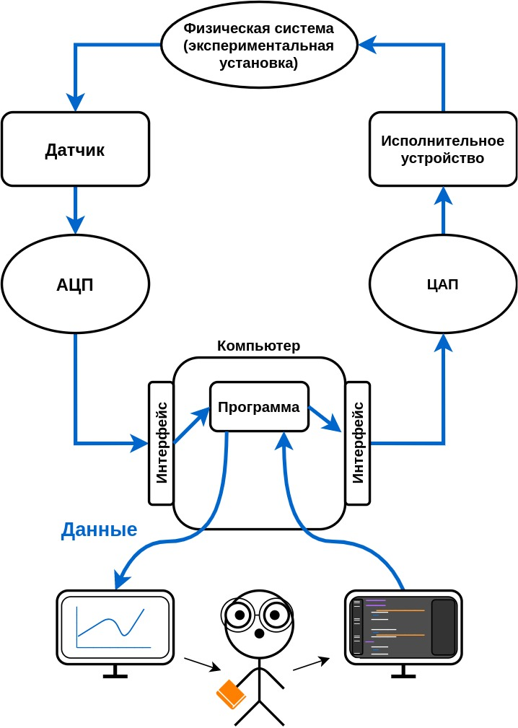
Рисунок 3 - Схематическое изображение процесса.
Само сопло и формируемая им воздушная струя составляют основную физическую систему. В момент запуска программы на компьютере сигнал будет подаваться посредством ввода с клавиатуры на исполнительное устройство, заставляя трубку переместиться поперек струи на нужное расстояние, затем программа считает несколько показаний датчика давления, вычисляет среднюю величину и записывает в файл. Эти действия повторяются несколько раз на разных расстояниях от трубки до сопла.

Программа и методика измерений

Методика калибровки шагового двигателя
При помощи скрипта jetMover.py проводится калибровка шагового двигателя.

Методика калибровки датчика давления
Приложен лист к отверстию забора воздуха, с помощью ручного манометра , находящийся на одном расстоянии, что и трубка, записаны показания электронного и ручного манометра.

Методика измерений
Метод измерений заключается в передвижении трубки Пито поперек струи и снятии с неё показаний давления в определенных точках затопленной струи.

Программа эксперимента
1 Получить и сохранить показания АЦП при выключенном
вентиляторе (500 точек)
2 Измерить давление в струе цифровым манометром с трубкой
Пито при включённом вентиляторе (закрыть листком бумаги
вход вентилятора, чтобы манометр не зашкаливал)
3 Получить и сохранить показания АЦП при измеренном
манометром давлении (500 точек)
4 Получить и сохранить показания АЦП для сечения на
расстоянии 00 мм от сопла (100 точек)
5 Получить и сохранить показания АЦП для сечения на
расстоянии 10 мм от сопла (100 точек)
6 Получить и сохранить показания АЦП для сечения на
расстоянии 20 мм от сопла (100 точек)
7 Получить и сохранить показания АЦП для сечения на
расстоянии 30 мм от сопла (100 точек)
8 Получить и сохранить показания АЦП для сечения на
расстоянии 40 мм от сопла (100 точек)
9 Получить и сохранить показания АЦП для сечения на
расстоянии 50 мм от сопла (100 точек)
10 Получить и сохранить показания АЦП для сечения на
расстоянии 60 мм от сопла (100 точек)
Получить и сохранить показания АЦП для сечения на

Обработка данных

Вычисление расхода затопленной струи
В результате экспериментальной работы и обработки экспериментальных результатов для вычисления расхода в отдельных точках определена скорость, и произведение скорости на координату (радиус).
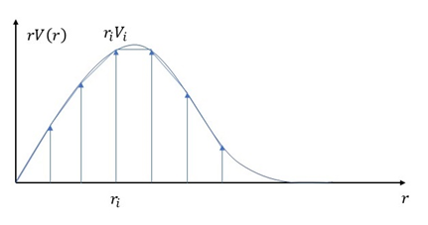
Рисунок 4 - Схематическое изображение зависимости полученных результатов от расстояния до оси струи.
В данном случае искомым расходом является площадь под графиком. Так как измерения проведены в конечном числе точек, то приближенно площадь можно определить, как сумму площадей трапеций, то есть по формуле:
(1)
Предложенная методика позволяет достаточно точно оценить объемный расход струи, если измерение проведены в достаточно близких точках у друг другу, и для её применения необходимо измерить скорость в нужных точках. Проводится измерение разности полного давления в струе и в области вне струи. По измерению давления можно определить скорость, используя формулу Бернулли:
(2)
Второе слагаемое в левой части формулы называется динамическим напором, давление P – ‘это давление воздуха в текущей точке, а давление P₀ называется давлением торможения. Физический смысл давления торможения состоит в том, что при адиабатическом торможении газа давление возрастет до величины P₀. Давление P – это давление в струе, которое примерно равно давлению вне струи.
Из формулы (2) следует, что для измерения полного давления необходимо газ затормозить до почти полной остановки. Для этого в струю вводится трубка, как схематически показано на рисунке 5, направленная по скорости движения потока (такую трубку называют трубкой Пито). Газ, набегая на трубку, достаточно быстро (а значит адиабатически) тормозится и можно считать, что на входе в трубку его давление равно P₀. Соответственно, если поставить дифференциальный манометр, измеряющий разность давлений в трубке и вне струи P-P₀, можно вычислить величину скорости. Также можно считать плотность воздуха равной 1,2 кг/м³.
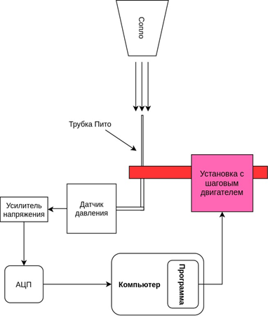
Рисунок 5 - Общая схема экспериментальной установки.

Методика обработки данных
С помощью AutomaticExp.py в автоматическом режиме собираются экспериментальные данные с установки, с помощью Plot.py данные обрабатываются и рассчитывается расход

Код программы

Скрипт датчика давления
import numpy as np
import matplotlib.pyplot as plt

for name in [f"./{i}mm.csv" for i in range(0,10,10)]:
data=[]
lines=[]
with open(name, 'r') as f:
lines = [j.strip().split(',') for j in f.readlines()]
data = np.array([[float(line[0]), float(line[1])] for line in lines])

acp=[173, max(data[:,1])]
preasure=[140, 0] #P относительное
plt.plot(preasure,acp)
plt.scatter(preasure, acp, color='orange', s=40, marker='o')
print('P=178-acp*', round(140/(max(data[:,1])-173), 2))

plt.show()

Скрипт cбора данных
import jetFunctions as jet
import RPi.GPIO as GPIO
import time

fileName=input("Enter file name: ")

# with open(f"./{fileName}.csv",'r') as f:

one_step=5
adc_decisec=10
data=[]
tmp_adc=[]

while True:
try:
steps = 0
jet.initSpiAdc()
jet.initStepMotorGpio()
for i in range(0,500,one_step):
jet.stepForward(one_step)
time.sleep(0.005)
for j in range(adc_decisec):
tmp_adc.append(jet.getAdc())
time.sleep(0.1)
data.append([float(i),sum(tmp_adc)/len(tmp_adc)])
tmp_adc=[]

with open(f"./{fileName}.csv",'w') as f:
for line in data:
f.write(','.join([str(g) for g in line]))
f.write('\n')

print("Done")
raise Exception
finally:
jet.stepBackward(600)
time.sleep(5)
jet.deinitStepMotorGpio()
GPIO.cleanup()

Скрипт обработки данных
import numpy as np
import matplotlib.pyplot as plt
import math

for name in [f"./{i}mm.csv" for i in range(0,80,10)]:
data=[]
lines=[]
with open(name, 'r') as f:
lines = [j.strip().split(',') for j in f.readlines()]
data = np.array([[float(line[0]),float(line[1])] for line in lines])

V=-data[:,1]*140/(max(data[:,1]-173)) + 178
for i in range (len(V)):
V[i]=math.sqrt(V[i])
data[:,1]=V

#print(data)
max_x, min_x=0,max(data[:,0])
for ind in range(len(data[:,0])):
if data[ind,1] > (max(data[:,1])-10):
# print(data[ind])
max_x =max(data[ind,0],max_x)
min_x =min(data[ind,0],min_x)

data[:,0]=data[:,0] - ((max_x+min_x)/2)

new_data=[]
for i in range(len(data)-1,0,-1):
if 262 > data[i,0] >= 0:
new_data.append([-data[i,0],data[i,1]])
if data[i,1] < 0:
break
for i in range(len(new_data)-1,0,-1):
new_data.append([-new_data[i][0],new_data[i][1]])

new_data=np.array(new_data)
# print(new_data)

x=new_data[:,0]
p=new_data[:,1]
q=0
counter=0

for zxc in range (len(x)):
q=abs(x[zxc]*p[zxc]/1000)
counter=counter+q
q=0
print (counter)
counter*=2.6*3.14
print (counter)

plt.plot(new_data[:,0], new_data[:,1], label=name[2:-4])

plt.grid()
plt.legend()
plt.xlabel('Положение трубки отноительно центса (мм)')
plt.ylabel('Скорость воздуха (м/с)')
plt.show()

Эксперимент

Калибровка
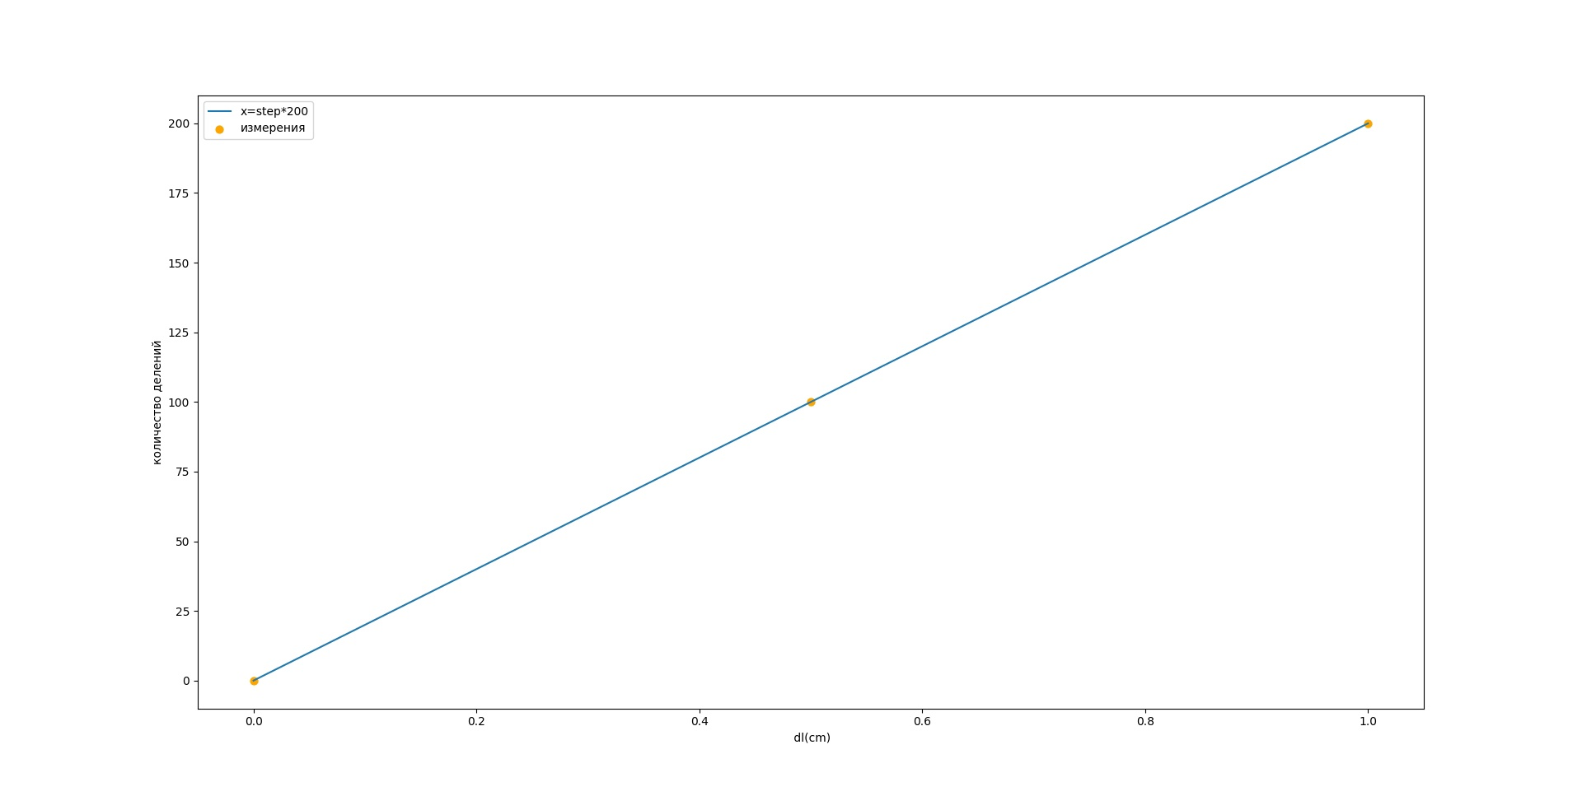
Рисунок 6 - График зависимости пройденного кареткой расстояния от шагов мотора.
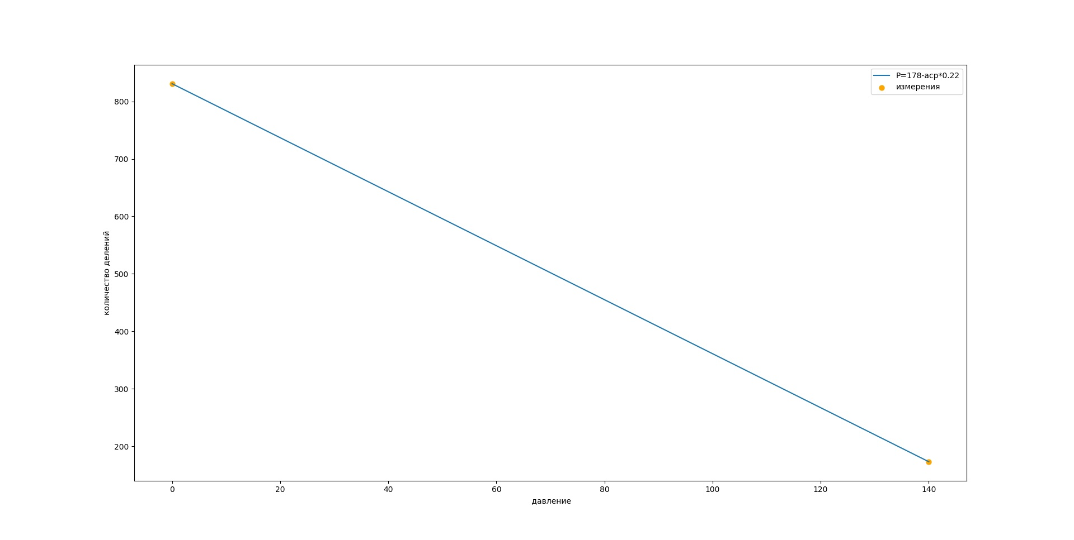
Рисунок 7 - График зависимости показаний АЦП от показаний барометра.

Графики давления по сечениям
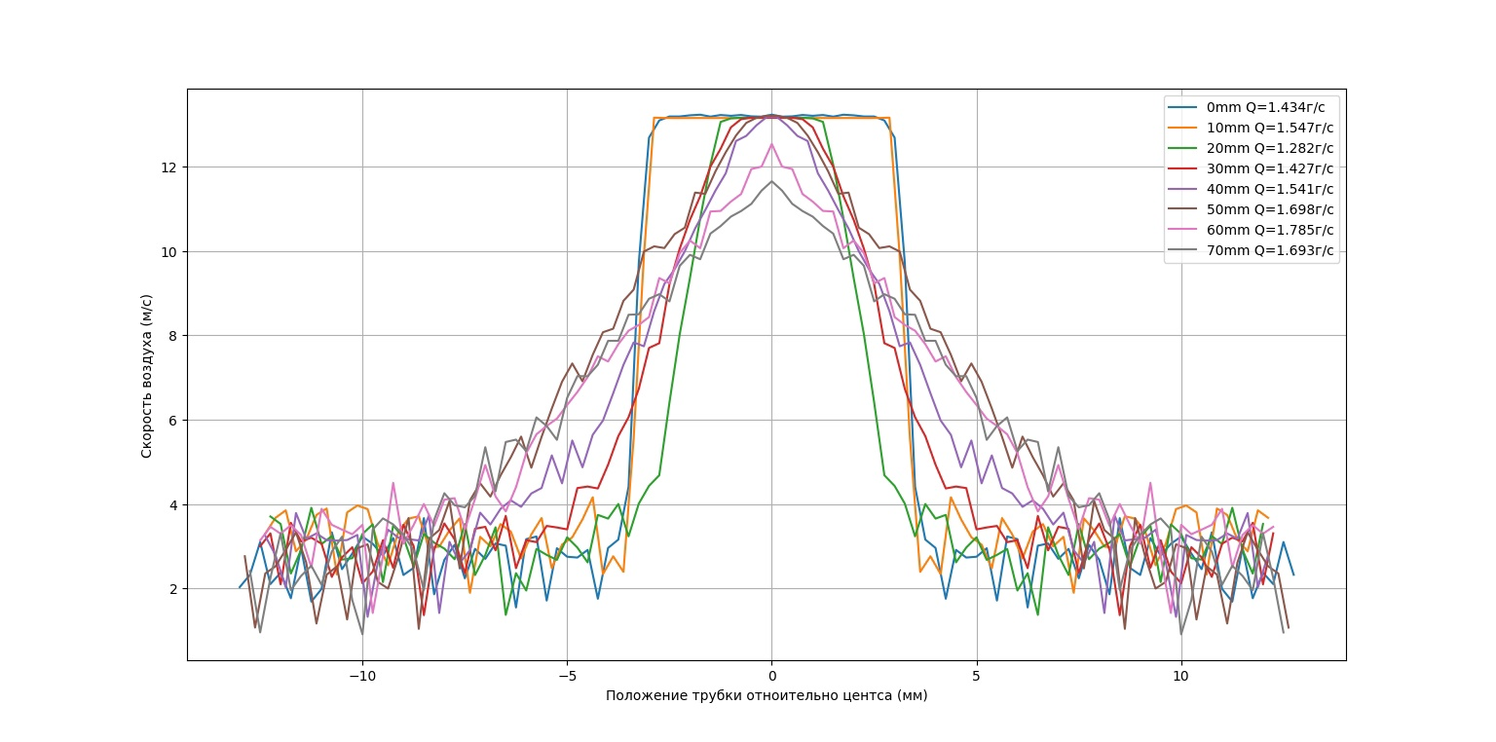
Рисунок 8 - Графики зависимости давления от расстояния до сопла.

График зависимости расхода от расстояния до сопла.
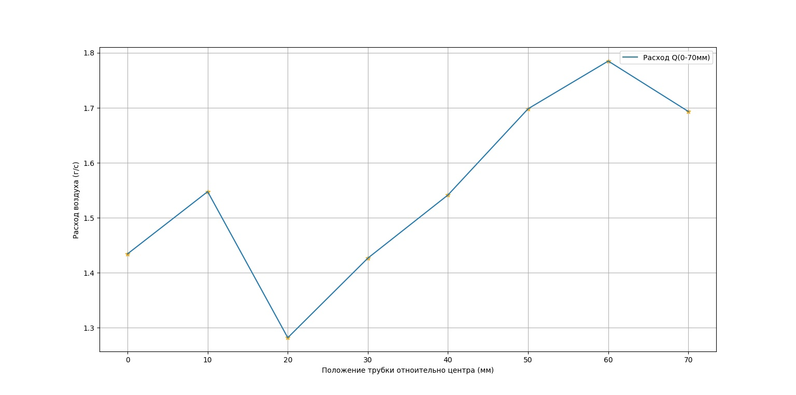
Рисунок 9 - График зависимости расхода от расстояния до сопла.

Результаты.
Проведена калибровка шагового двигателя через тангенс угла
наклона прямой. Данный коэффициент — 184 ш/см.
Также проведена калибровка давления, коэффициент наклона
полученной прямой — 4.36 ш/Па.
Для каждого расстояния до сопла трубки Пито получили
скорость потока воздуха в сечении затопленной струи:
  - Для 0 мм: 1,434 г/с
  - Для 10 мм: 1,547 г/с
  - Для 20 мм: 1,282 г/с
  - Для 30 мм: 1,427 г/с
  - Для 40 мм: 1,541 г/с
  - Для 50 мм: 1,698 г/с
  - Для 60 мм: 1,785 г/с
  - Для 70 мм: 1,693 г/с

Вывод
Из результатов эксперимента видно, что расход воздуха в затопленной струе увеличивается, когда увеличивается расстояние до сопла. Значит: увеличение расстояния увеличивает расход воздуха в струе. Данный эффект показывает взаимодействие потока воздуха со средой. Между атмосферой и потоком воздуха происходит диффузия.

